4-（38） 新概念英语4 要点记住
38 Water and the traveller 水和旅行者

Contamination of water supplies is usually due to poor sanitation （close to water sources）, sewage disposal into the sources themselves, leakage （of sewage） into distribution systems / or contamination （with industrial or farm waste）.
（水源的污染，通常是由于接近水源的地方卫生条件太差而造成的：污水排入水源，污水渗入给水系统，或工农业污水造成污染。）
- con-tami-nation [ kәn-tæmi-'nei-ʃәn] n.污染；弄脏；毒害；玷污
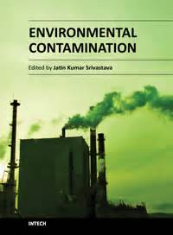
- due to归功于，归咎于，如：
Her absence was due to illness.她缺席是因为生病的缘故。
- sani-tation [ 'sæni-'tei-ʃn] n.卫生，卫生设备
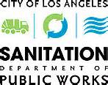
- close to 为定语，修饰 poor sanitation。
- sew-age [ 'sju:-idʒ] n.污水，（下水道里的）污物；下水道
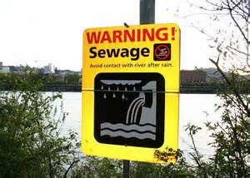
- disposal [dɪˈs-pəʊ-zl] n. （事情的）处置；（自由）处置权；清理；排列。adj.处理（或置放）废品的
sewage disposal 污水处理
————————————
·sewage disposal into the sources themselves, leakage （of sewage） into distribution systems / or contamination with industrial or farm waste.
·lea=kage [ 'li:=kidʒ] n.泄漏，漏，漏出
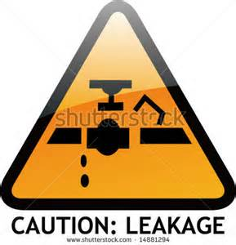
- dis-tri-bution [ˌdɪs-trɪ-'bju:ʃn] n. 分配，分布
distribution system 分配制，分配制度

- con-tami-nation [kən-ˌtæmɪ-'neɪ-ʃən] n. 污染；弄脏；毒害；玷污
————————————
·Contamination of water supplies is usually due to poor sanitation （close to water sources）, sewage disposal into the sources themselves, leakage （of sewage） into distribution systems / or contamination （with industrial or farm waste）.
- poor sanitation，sewage disposal...，leakage of ……和 contamination with industrial ……为并列成分。
A is due to B, C, D or E.
A=contaminaion （of water） 水污染
B= poor sanitation （close to water sources） 水源附近的消毒比较差
C= sewage disposal （into the sources themselves）污水被排放近水源本身
D= contamination （with industrial or farm waste） 工业或农业污染物

Even if a piped water supply is safe [at its source], it is not always safe [by the time it reaches the tap]. Intermittent tap-water supplies should be regarded as particularly suspect.
（即使管道供水系统在水源处是安全的，等水到达龙头时，就不一定总是安全的了。断断续续的水管应该被视为是非常可疑的。）
- 句中Even if引导的是一个「让步状语从句」。
- tap [tæp] n. 龙头，阀门；塞子；电话窃听
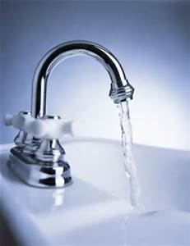
- inter-mit-tent [ intә-'mi-tənt] a.间歇的，断断续续的
- regard …… as 把…当作，如：
You shouldn’t regard him as a friend.你不应该把他视作朋友。
- suspect在该句中为形容词，意即“令人怀疑的”。

Travellers （on short trips to areas （with water supplies of uncertain quality）） should avoid drinking tap-water, or untreated water （from any other source）.
（短途旅行到达水质不保险的地区时，应避免饮用水龙头的水，或未经处理的任何其他来源的水。）
- on short trips为介词短语，作定语，修饰travellers。
- with water supplies…为介词短语，作定语，修饰areas。
- avoid doing sth.避免干某事，如：
She managed to avoid being punished.她设法避免了受处罚。
- tap water n. 自来水，非蒸馏水
- un-treated [ˌʌn-ˈtri:tɪd] adj. 未经处理的；未加工的；未浸渍的；未得到治疗的
————————————
- treat vt.
treat的基本意思是“以某种态度对待某人〔某事物〕”。引申为“款待”“请客”“处置”“谈判”“讨论”“医治”。作“医治”解时,可说treat sth,也可说treat sb for sth。
treat作“对待（某人）”解时,用作vt.及物动词,接名词、代词作宾语,也可接以as短语充当「补足语」的复合宾语。
（1）对待，看待，把……看作，处理：
Don't treat me as a child.别把我当小孩对待。
You shouldn't treat it as a joke.你不应当把它当作笑话。
（2）医治，治疗：
The doctor is [now] treating the children for influenza.那位大夫正在给孩子们进行流感治疗。
Doctors treated her with aspirin...医生用阿司匹林为她治疗。
（3）VERB请（客）；招待；款待If you treat someone to something special which they will enjoy, you buy it or arrange it for them.
She was always treating him to ice cream... 她总是请他吃冰激凌。
Tomorrow I'll treat myself to a day's gardening... 明天我将犒劳一下自己——享受一天的园艺乐趣。

It is best {to keep to hot drinks, bottled or canned drinks （of well-known brand names）} -- international standards （of water treatment） are usually followed [at bottling plants].
（最好仅饮用开水，名牌瓶装或罐装水 -- 装瓶厂通常遵循国际水处理的标准。）
- It为先行主语，真正的主语是「动词不定式」短语to keep to ……。
- keep to局限于，保持，如：
She kept to her room.她一直呆在自己的房间里。
- bottled ['bɒtld] adj. 瓶装的
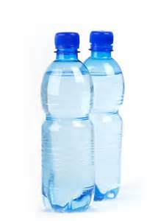
- canned [kænd] adj. 罐装的
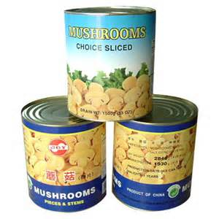
- of well-known brand names 为介词短语，作“定语”，修饰 bottled or canned drinks。
- brand [brænd] n. [商]商标，牌子；烙印

- 破折号后面的部分，是对前面的部分所作的进一步的说明。

Carbonated drinks are acidic, and slightly safer. Make sure {that all bottles are opened [in your presence]}, and {that their rims are clean and dry}.
（碳酸饮料是酸性的，就更安全一些。确保瓶子是当着你的面开启的，瓶口清洁干燥。）
- car-bo-nated [ˈkɑ:bə-neɪ-tɪd] a.碳化的，碳酸的，含二氧化碳的
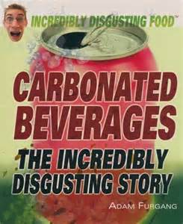
- acidic [ ә'sidik] a.酸的，酸性的
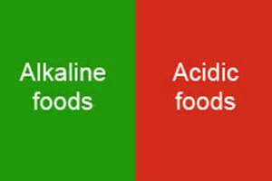
- slightly [ˈslaɪtli] adv. 略微；稍微
- in sb.’s presence为「方式状语」，意即“当着某人的面”、“当某人在场时”，如：
The play will be performed in the presence of the President.（此剧将当着总的的面上演）总统将光临观看此剧。
- rim [rɪm] n. （圆形器皿的）边，缘，框；轮缘

Boiling is always a good way （of treating water）. Some hotels supply boiled water [on request] / and this can be used [for drinking, or for brushing teeth].
（烧开一直是水处理的一种好办法。有的酒店根据要求可提供开水，这些开水可用于饮用和刷牙。）
- on/upon request若提出要求，经请求,一经索求；根据要求，如：
Brochures are mailed out [on request].小册子承索即寄。（bro-chure [ˈbrəu-ʃuə] n.小册子，手册）
- this 指 boiled water。

Portable boiling elements （that can boil small quantities of water） are useful [when the right voltage （of electricity） is available]. Refuse politely any cold drink （from an unknown source）.
（如果有相匹配的电压，可以煮少量水的便携式热水装置，是有用的。应谢绝任何不明来源的冷饮。）
- por-table [ˈpɔ:-təbl] adj. 手提的；轻便的

- that can boil...为「定语从句」，修饰 portable boiling elements。
- quan-tity [ˈkwɒn-təti] n. 量，数量
- when the right ……为「条件状语从句」。
- vol-tage [ˈvəʊl-tɪdʒ] n. 电压，伏特数
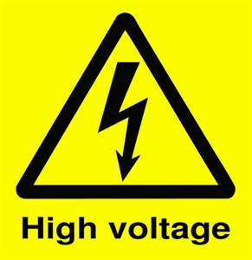
- available可获得的，可利用的，如：
Portable boiling elements are not always easily available.便携式热水装置，并不总是容易获得的。（①por-table [ˈpɔ:-təbl] adj.手提的；轻便的。②element n.（电炉、热水器等的）电热元件，电热丝。[化]元素；要素）
- politely [pə'laɪ-tlɪ] adv. 有礼貌地，客气地，委婉地

Ice is only as safe as the water （from which it is made）, and should not be put in drinks [unless it is known to be safe]. Drink can be cooled [by placing them on ice rather than adding ice to them].
（冰块只有当制造冰块的水安全时，才是保险的，只有知道冰块安全时，才能加入饮料。可以把饮料置于冰块之上来冷却，而不是把冰块加进饮料之中。）
- 本句意思为“冰块只是当制造冰块的水安全时，才是安全的”，from which it is made 为「定语从句」，修饰 water。
Ice is only as safe as the water.“only as safe as”意思是“只和...的安全(程度)一样”，如果水不安全，那么冰也不安全；如果水安全，那么冰就安全。那么the water是什么呢？就是由后面定语所给出的，“from which it is made”，即“由水制成的冰”。which就是水，it就是冰。
The water from which it is made. water 前面用 the 表示强调“制成冰所用的水”。
————————————
·Drink can be cooled [by placing them on ice rather than adding ice to them].
- by placing them...为「方式状语」。
- rather than 宁愿，如:
I prefer walking rather than riding.我宁愿步行而不愿乘车。
————————————
·add
（1）vt.增加，添加，附加：
Add a few more names to the list.在名单上再加上几个名字。
Would you like to add anything to what I’ve said，John ? 你还想对我所说的补充些什么吗，约翰？
（2）vt.把……加起来，计算……的总和：
Add 6 to 4 / and you get 10. 6加4得10。
（3）vt.进一步说，又说：
Almost as an afterthought，he added {that they were very pleased with the result}.就像又想起了什么，他接着说他们对结果非常满意。（almost是常用的程度副词,基本意思是“几乎,差不多”,强调差一点,缺一点。引申还可作“实际〔质〕上”“简直”解。
almost偶尔也可用作形容词,意为“几乎可算是…的”,在句中用作定语。例如：Cage is my almost sister.凯奇与我情同姐妹。Her almost smile disappeared.她脸上那一丝勉强的微笑消失了。）
（4）vi.累积而成，加在一起：
Their remarks added together to build up the fact （that she was innocent）.把他们的话综合起来，构成一个事实，即她是无辜的。
（5）add to 增加：
The rise （in electricity bill）has added to our difficulties.电费的增加，加重了我们的困难。
（6）add up（不用于进行时）言之有理，说得通：
The facts just don’t add up.这些事实硬是碰不到一块儿。
（7）add up to（不用于进行时）总计达；总括起来意味着：
What do all the arguments add up to ? 所有的论据到底说明了什么？

Alcohol may be a medical disinfectant, but should not be relied upon <主补to sterilize water>. Ethanol is more effective [at a concentration of 50-70 per cent]； below 20 per cent, its bactericidal action is negligible. Spirits （labelled 95 proof） contain only about 47 per cent alcohol.
（酒精可能是医学上的消毒剂，但决不可用来消毒饮用水。乙醇的浓度为50%至70%时比较有效，浓度低于20%时，杀菌能力基本上就不存在了。强度标为95的酒中，含有47%的酒精。）
- alco-hol [ 'æl-kә-hɔl] n.酒精，乙醇
- di-sin-fec-tant [ di-sin-'fek-tәnt] n.消毒剂，杀菌剂
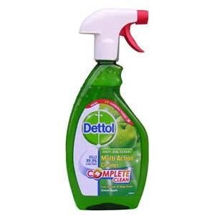
- ste-ri-lize [ 'ste-ri-laiz] v.消毒；使无菌；使失去生育能力；使不起作用
My wife was sterilized [after the birth of her fourth child]. 我妻子生完第4个孩子后做了绝育手术。
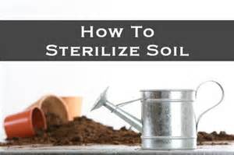
- …，but should not be relied upon <to sterilize water>.
因为本句使用的是「被动语态」，因此原来应在“主动语态”中作「宾语补足语」的「动词不定式」to sterilize water，现改在句子中作「主语补足语」。
- etha-nol [ 'eθә-noul] n.乙醇

- con-cen-tra-tion [ˌkɒn-sn-ˈtreɪ-ʃn] n. 集中；专心；关注；浓度
The latest data showed {that global ozone concentrations had dropped several per cent [over the last decade]}. 最新数据显示，过去10年来全球臭氧的浓度降低了几个百分点。（ozone ['əʊ-zəʊn] n. [化]臭氧；清新空气）
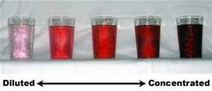
·Ethanol is more effective [at a concentration of 50-70 per cent]； below 20 per cent, its bactericidal action is negligible. Spirits （labelled 95 proof） contain only about 47 per cent alcohol.
below 20 per cent为介词短语，作「条件状语」，意即“如果乙醇浓度低于20%”。
- bac-teri-cidal [ bæk-tirә-'saidl] a.杀菌的
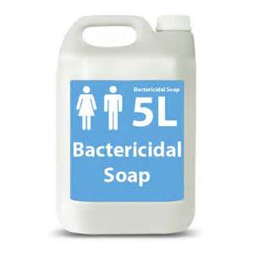
- ne-gli-gible [ 'ne-gli-dʒәbl] a.可以忽略的，微不足道的，无足轻重的
- labelled 95 proof为「过去分词短语」，作“定语”修饰spirits。
- Spirit n. （用作燃料、清洗等用途的）酒精
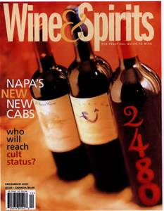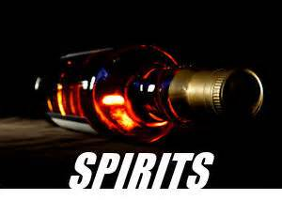
- proof [pru:f] （酒的）标准酒精度

Beware of methylated alcohol, （which is very poisonous）, and should never be added to drinking water.
（要提防甲基化酒精，那是有剧毒的，永远不能掺入饮用水。）
- 该句为“祈使句”。
- beware of当心，小心，只用于祈使句，如：
Beware of the dog !当心有狗！
Beware of pick-pockets.提防扒手。
- me-thy-lated ['meθɪ-leɪ-tɪd] a.加入甲醇的，甲基化的
- which is very poisonous，and…为「非限定性定语从句」，对methylated alcohol作进一步的说明。
- add to添加，把…加上，如：
We added this amount to the bill.我们把这笔数目加在账里了。
————————————
- beware的意思是“小心，谨防”，其后常接“of+ n./v -ing”。beware还可接「动词不定式」或「名词从句」。
（1）h.（用于祈使句或「动词不定式」中）当心，小心：
Beware of thieves !当心小偷！
She was told to beware.她被告知要小心。
（2）vt.注意，提防：
Beware {how you handle this dangerous substance}.要小心该如何处置这种危险物质。

[If no other safe water supply can be obtained], tap water （that is too hot to touch） can be left to cool / and is generally safe to drink.
（如果没有其他安全的饮用水，水管中流出的烫手的水，可以留下来冷却。这种水一般是安全的。）
- leave sb. to do sth.让某人做某事，如：
We left them to muddle through on their own.我们让他们自己去过日子。（muddle ['mʌdl] n.糊涂，困惑；混乱，杂乱。vt.弄乱，弄糟；使糊涂；使微醉；使咬字不清晰。vi.对付；混日子）

Those （planning a trip to remote areas, or intending to live in countries （where drinking water is not readily available））, should know about {the various possible methods （for making water safe）}.
RICHARD DAWOOD Travellers' Health
（那些计划去偏远地区旅行，或在饮用水不现成的国家居住的人，应该知道如何使水适于饮用的各种办法。）
- planning a trip...，or intending to ……为「现在分词短语」，作定语，修饰those。
- where drinking water ……为「定语从句」，修饰countries。
- know about/of 知道…情况，如：
We knew about the incident.我们知道这件事的情况。（inci-dent [ˈɪnsɪ-dənt] n.事件，事变；小插曲；敌对行动；骚乱。 incident一般用作可数名词,可表示“（一事件中的）小小波澜,小插曲,小纠纷”。incident还可作“事件,事变”解,主要指由国际纠纷而导致的战争,由于对当局的不满而发生的叛乱、凶杀或爆炸等事件。）
- for making water safe为介词短语，作定语，修饰methods。

语法 Grammar in use
「动名词」用法（7）
1.动词之后用「动名词」还是带to的「动词不定式」的区别（2）
某些动词后，虽然既可以使用「动词不定式」，也可以使用「动名词」形式，但表达的语义完全不同。常用的这类动词有：remember、forget、try、stop、go on、regret 等。在这几个动词中，remember、forget、regret后的「动词不定式」通常用来指“未来”的动作，而其后的「动名词」通常用来指“已做过的”动作，如：
I remembered to post the letters.我想起了要去发那些信。
I remembered posting/having posted the letters.我想起了我已发了那些信。

I forgot to ask Tom about it.我忘记去问汤姆那件事了。
I forgot asking Tom about it.、我忘记已问过汤姆那件事了。

I regret to inform him that his account is overdrawn.我遗憾地通知他他的账户已透支了。
1 regret informing him that his account is overdrawn.我为通知他他的账户已透支了而感到遗憾。

→而动词try后使用「动词不定式」通常指“努力”；使用「动名词」时通常指“试验”、“实验”。
You really must try to overcome your shyness.你确实需要努力克服你的腼腆。
Trying holding your breath to stop sneezing.试着屏住呼吸以止住打喷嚏。

→动词stop后使用「动词不定式」通常指“停止前一个动作而去做后一个动作”；使用「动名词」时通常用来说明“动宾关系”。
On the way to the station，I stopped to buy a paper.在去火车站的路上，我停下来买了一份报纸。
When he told us the story，we just couldn't stop laughing.他给我们讲完故事后，我们不禁都笑个不停。

→「短语动词」go on后使用「动词不定式」通常指“做不同的事”；使用「动名词」时通常指“继续做同一件事”，如：
After approving the agenda，we went on to discuss finance.通过了议事日程后，我们接着讨论财政问题。
We went on talking [till after midnight].我们继续谈话，一直到午夜以后。

2.形容词/名词+「动词不定式」，或+介词+「动名词」
一些形容词/名词之后，既可以使用「动词不定式」形式，也可以使用“介词+「动名词」形式”，有时它们在语义上没有太大的区别，但是有时则在语义上有区别，如：
I’m sorry （not）to mention it.
I'm sorry for （not）mentioning it.（未）提及它我很抱歉。

I couldn’t resist the opportunity （to greet such a great actor）.
I couldn’t resist the opportunity （of greeting such a great actor）.我不能放过这个（向一位如此伟大的演员致意的）机会。

I’m interested to hear your opinion.我想听听你的意见。（表明将要做的动作）
I'm interested in emigrating to Canada..我对移居加拿大感兴趣。（表明可能要发生的动作）（emi-grate ['emɪ-ɡreɪt] vt.移居国外）

I’m sorry to interrupt.对不起，我要打断你一下。（表明将要做的动作）
I’m sorry for interrupting.对不起，打扰了。（表明已经发生的动作）

